Министерство образования Республики Беларусь

Учреждение образования

"Белорусский Государственный университет информатики

и радиоэлектроники"

Лабораторная работа

по учебной дисциплине “Модели и методы обработки больших объемов данных”

|  |  |
| --- | --- |
| Выполнил: | Студент гр. 956241 Дубовик Н.О. |
|  |  |

Минск 2019

СОДЕРЖАНИЕ

**1.** **Постановка задачи** 3

**2. Получение данных** 3

**3. Хранение данных** 6

**4. Аналитика** 6

**5. Вывод** 9

1. **Постановка задачи**

Разработать приложение, способное собрать датасеты фотографий с людьми и определить эмоции людей на этих фотографиях.

Для достижения поставленной задачи был использован Azure Cognitive Service и, в частности, такие его возможности как Bing Image Search API и Face API.

Само приложение написано на .NET Core 2.0.

1. **Получение данных**

Для получения данных используется Bing Image Search API. Поиск необходимых фотографий осуществляется при помощи переменной searchTerm, которая представляет из себя строку запроса, например, “Famous people” или “human faces with emotions”. Далее вызвается метод GetImages, для которого нужно заполнить переменную SubscriptionKeySearch применяемую при аутентификации в Azure. Само API не возвращает картинки, у которых точность ответа на заданный запрос составляет меньше, чем 0.95. При этом можно задать сколько именно необходимо найти картинок с помощью аргумента count, проверку на adult контент, новизну изображений, их размеры и т.п.

Аутентификация происходит за счет использования класса ApiKeyServiceClientCredentials, а поиск изображений с использованием ImageSearchClient. Примеры их использования приведены ниже

var client = new ImageSearchClient(new Microsoft.Azure.CognitiveServices.Search.ImageSearch.ApiKeyServiceClientCredentials(SubscriptionKeySearch));

var imageResults = client.Images.SearchAsync(query: searchTerm, count: 10000).Result;

Процесс получения изображений можно представить с помощью блок-схемы, рисунок 1.

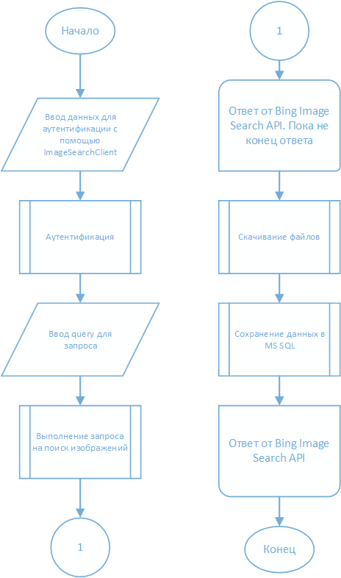

Рисунок 1 – Алгоритм получения изображений

1. **Хранение данных**

Скачанные изображения хранятся в MS SQL Server, рисунок 2. Один из столбцов, Content, является массивом типа byte, в котором хранится само изображение, и столбец Emotions, в котором находится описание эмоций людей на изображении. В ходе лабораторной работы было скачено и использовано 10000 изображений.

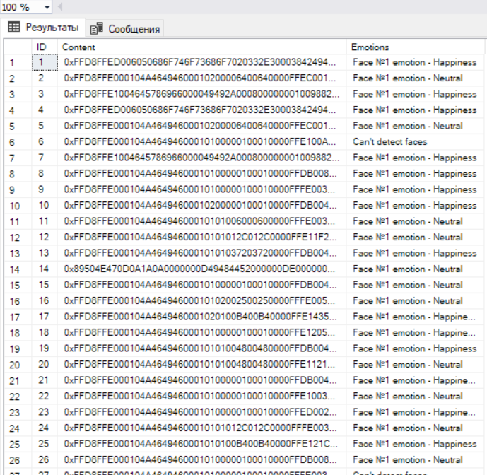

Рисунок 2 – Представление данных в MS SQL Server

1. **Аналитика**

Для работы приложения была разработана следующая диаграмма классов, представленная на рисунке 3.

Класс Program реализует метод Main, являющийся входной точкой приложения. Класс AuthenticateService предоставляет возможность другим классам пройти аутентификацию Azure для работы с Cognitive service. В классе ImageService происходит поиск изображений, которые после сохраняются с помощью DbService. Основная работа по анализу изображений происходит в AnalyticService, который использует ParserService для отправки запросов в Azure и сохранения данных в базу через DbService.

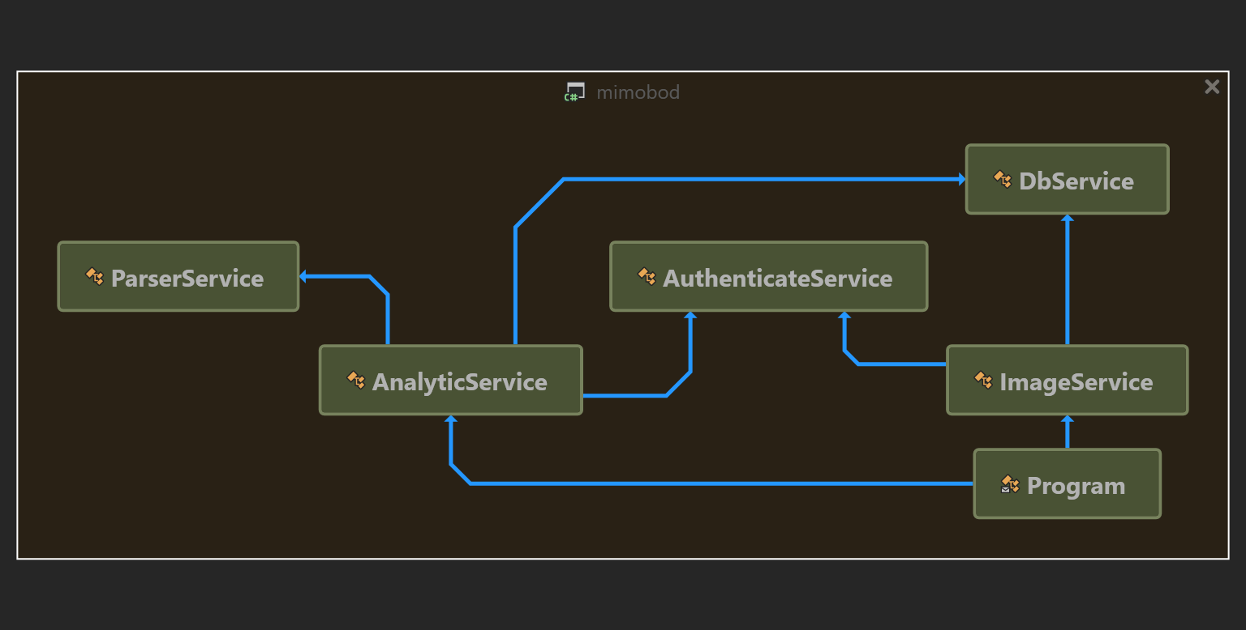

Рисунок 3 – Диаграмма классов приложения

После скачивания и сохранения изображений в базу данных, можно приступать к их анализу с помощью метода DetectFaceExtract, находящийся в AnalyticService. Данный метод итерируется по всем файлам в указанной папке, делает из них stream с помощью метода GetImageAsByteArray и передает его в Face API, указывая, что именно необходимо найти на фотографии, в данном случае эмоции. Затем по ответу от сервиса он определяет какая именно эмоция у каждого человека, найденного на фотографии.

Программа определяет эмоции человека из следующего списка:

1. злость (anger);
2. пренебрежение (contempt);
3. отвращение, раздражение (disgust);
4. страх (fear);
5. счастье (happiness);
6. нейтральное (neutral);
7. печаль (sadness);
8. удивление (surprise).

Для работы данного метода необходимо вначале заполнить SubscriptionKeyFace и Endpoint необходимые для аутентификации, данные значения находятся в заранее созданных на Azure Portal Cognitive Services.

После анализа всех изображений были получены следующие данные, показывающее количество каждой эмоции, найденной на фотографиях:

|  |  |
| --- | --- |
| Anger | 86 |
| Contempt | 47 |
| Disgust | 34 |
| Fear | 21 |
| Happiness | 4687 |
| Neutral | 3820 |
| Sadness | 457 |
| Surprise | 774 |

На рисунке 4 представлена данная таблица в виде гистограммы. Данная гистограмма и все последующие графики были созданы с помощью библиотеки OxyPlot.

Рисунок 4 – Распределение эмоций на фотографиях знаменитостей

На рисунке 5 показано соотношение изображений, в которых получилось определить эмоции, к изображениям, в которых распознать эмоции не получилось.

Рисунок 5 – Отношение распознанных изображений к нераспознанным

В цифровом выражении Recognized = 9473, Not recognized = 527.

Также была произведена валидация полученных результатов на первой тысяче распознанных изображений, в ходе которой было установлено, что лишь 9 описаний эмоций на изображения не соответствовали действительности, рисунок 6.

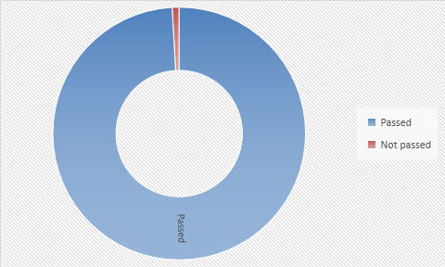

Рисунок 6 – Отношение правильно определенных эмоций к неправильно определенным

Само распознавание лиц и их эмоций происходит на основании 27 точек, изображенных на рисунке 7.

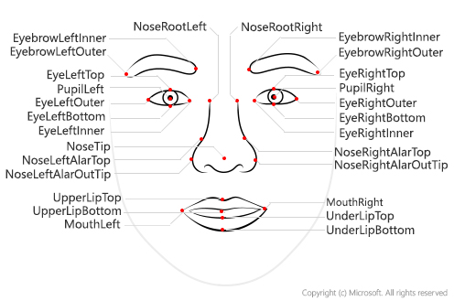

Рисунок 7 – Точки лица для распознавания

На основании этих точек происходит подтверждение того, что на фотографии действительно есть лица, а далее на основании их положения происходит предположение какие именно эмоции испытывает человек.

**5. Вывод**

Таким образом, в ходе лабораторной работы было разработано приложение, которое имеет возможность получить необходимые изображения из интернета, а затем провести их анализ на эмоции человека запечатлённых на этих изображениях с помощью облачного сервиса Azure и его Cognitive Service.

Из 10000 использованных изображений не удалось обработать лишь 527 фотографий.

На валидационной выборке не прошли проверку лишь 9 изображений из 1000.

Было установлено, что наиболее часто встречаемые эмоции на фотографиях знаменитостей являются Happiness и Neutral, 4687 и 3820 соответственно.

На основании полученных данных были построены следующие графики:

* график распределения эмоций на фотографиях знаменитостей;
* график отношения распознанных фотографий к нераспознанным;
* график отношение правильно определенных эмоций к неправильно определенным.